Zajęcia korekcyjno- kompensacyjne- 15.04.2020
3- latki
Temat: Usprawnianie pamięci wzrokowej w oparciu o grę „Memory”.
- Proponuję posłuchanie piosenki:
Piosenka trwa 2:22 min.

odsyłam do linku:
https://www.youtube.com/watch?v=scIW07XZ__0

- Zachęcam do gry w „Memory”- dziecko odszukuje pary obrazków po wcześniejszym ich odwróceniu (poniższe obrazki do druku).

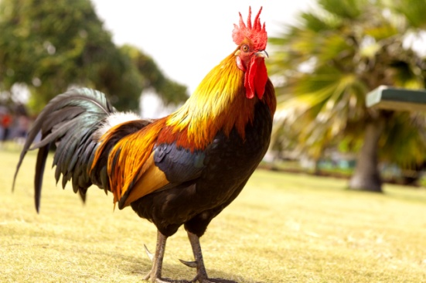

- Zachęcam do pokolorowania obrazka:
